1.회원 정보 등록
@startuml
start
:회원가입 버튼 클릭;
:기본 정보 입력 화면 출력;
repeat
:기본정보 입력;
repeat while(적절한 양식 여부 판별) is(no) not(yes)
:완료버튼 클릭;
:완료창 출력;
stop
@enduml
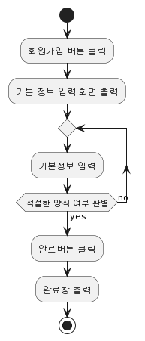

1.회원정보등록 - 구획면

@startuml
|회원|
start
:회원가입 버튼 클릭;
|시스템|
:기본정보 입력 화면 출력;
|회원|
:본인의 기본 정보 입력;
|시스템|
:기본 정보 확인 요청;
|DB|
:적절한 양식 작성 여부 확인;
|DB|
:결과 반환;
|시스템|
|회원|
:가입 완료 버튼 클릭;
|시스템|
|DB|
:'회원가입이 완료되었습니다.'메시지 출력;
|시스템|
stop
@enduml
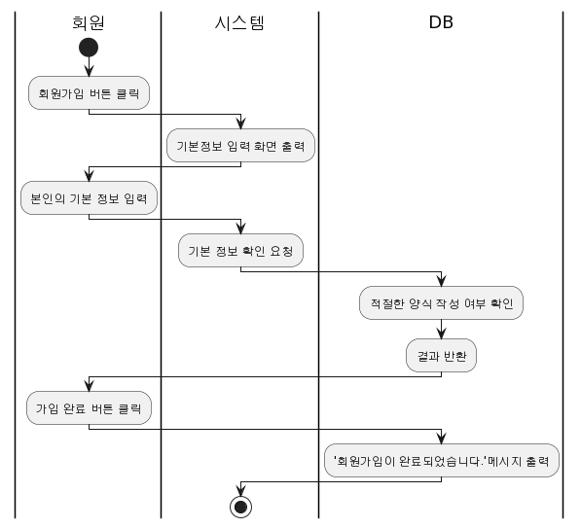

1. 회원 정보 등록 (수정)

@startuml
start
:회원정보 수정 선택;
:회원 정보 창 출력;
if(수정하고자 하는 정보 수정) then (yes)
:수정완료 버튼 클릭;
:'수정이 완료되었습니다.'라는 메시지 출력;
else (no)
:취소 버튼 클릭;
:이전 메뉴 페이지로 되돌아감;
endif
stop
@enduml
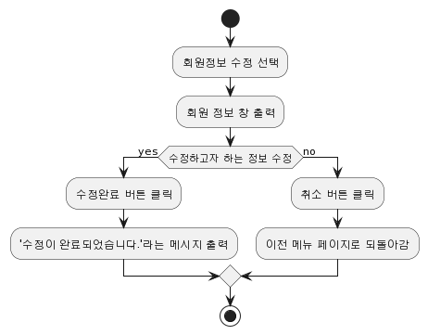

1 회원 정보 등록(구획면) - 대안흐름(수정)

@startuml
|회원|
start
:회원 정보 수정 선택;
|시스템|
:회원 정보 창 출력;
|회원|
:정하고자 하는 정보 수정;
|시스템|
:확인버튼 취소버튼 출력;
|회원|
if(선택) then(yes)
:확인버튼 클릭;
|DB|
:'수정이 완료되었습니다.'메시지 출력;
|회원|
else (no)
:취소버튼 클릭;
|시스템|
:회원 정보 수정 창으로 돌아감;
|시스템|
endif
stop
@enduml
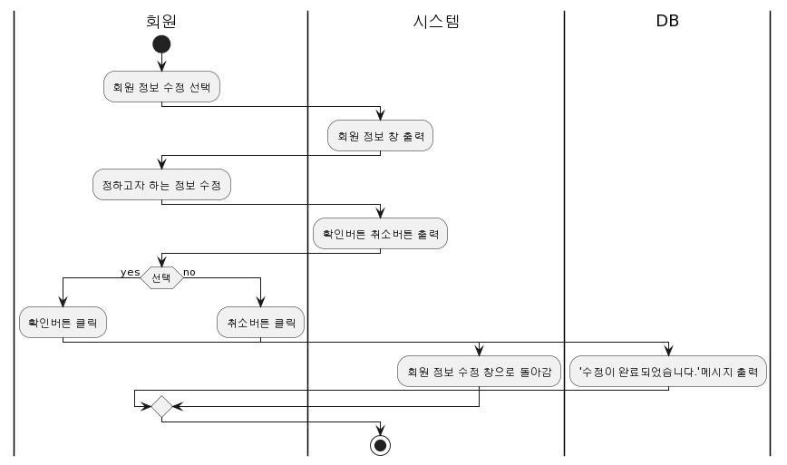

1. 회원 정보 등록 (삭제)

@startuml
start
if(기본 정보 메뉴에서 삭제 선택) then (yes)
:확인버튼 클릭;
:'삭제가 완료되었습니다.'라는 메시지 출력;
else (no)
:취소버튼 클릭;
:회원정보 페이지로 되돌아감;
endif
stop
@enduml
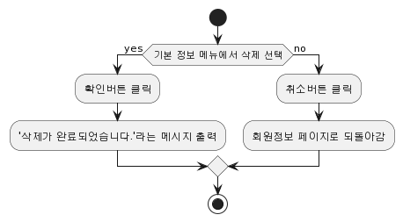
1 회원 정보 등록(구획면) - 대안흐름(삭제)

@startuml
|회원|
:회원정보 삭제 선택;
|시스템|
:확인버튼 취소버튼 출력;
|회원|
if(선택) then(yes)
:확인버튼 클릭;
|DB|
:'삭제가 완료되었습니다.'메시지 출력;
|시스템|
else (no)
|회원|
:취소버튼 클릭;
|시스템|
:회원정보 페이지로 되돌아감;
|시스템|
endif
stop
@enduml
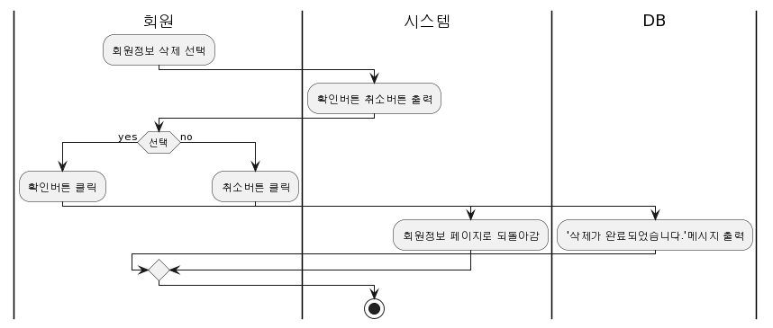

2. 식단 기록 등록

@startuml
start
:기록 메뉴에서 식단 기록 등록 선택;
:추천 식단을 선택한 회원인지 확인;
if (추천식단을 선택한 회원?) then (yes)
:추천 식단 메뉴 화면 출력;
if (추천 식단대로 식단을 한 회원?) then (yes)
:해당 식단 완료 버튼 클릭;
else (no)
if (굶은 회원?) then (yes)
:식단 건너뜀 체크표시;
else (no)
:식단 입력;
endif
:등록버튼 클릭;
endif

else (no)
:식단 등록 페이지 화면 출력;
if (굶은 회원?) then (yes)
:식단 건너뜀 체크표시;
else (no)
:식단 입력;
endif
:등록버튼 클릭;

endif
stop
@enduml
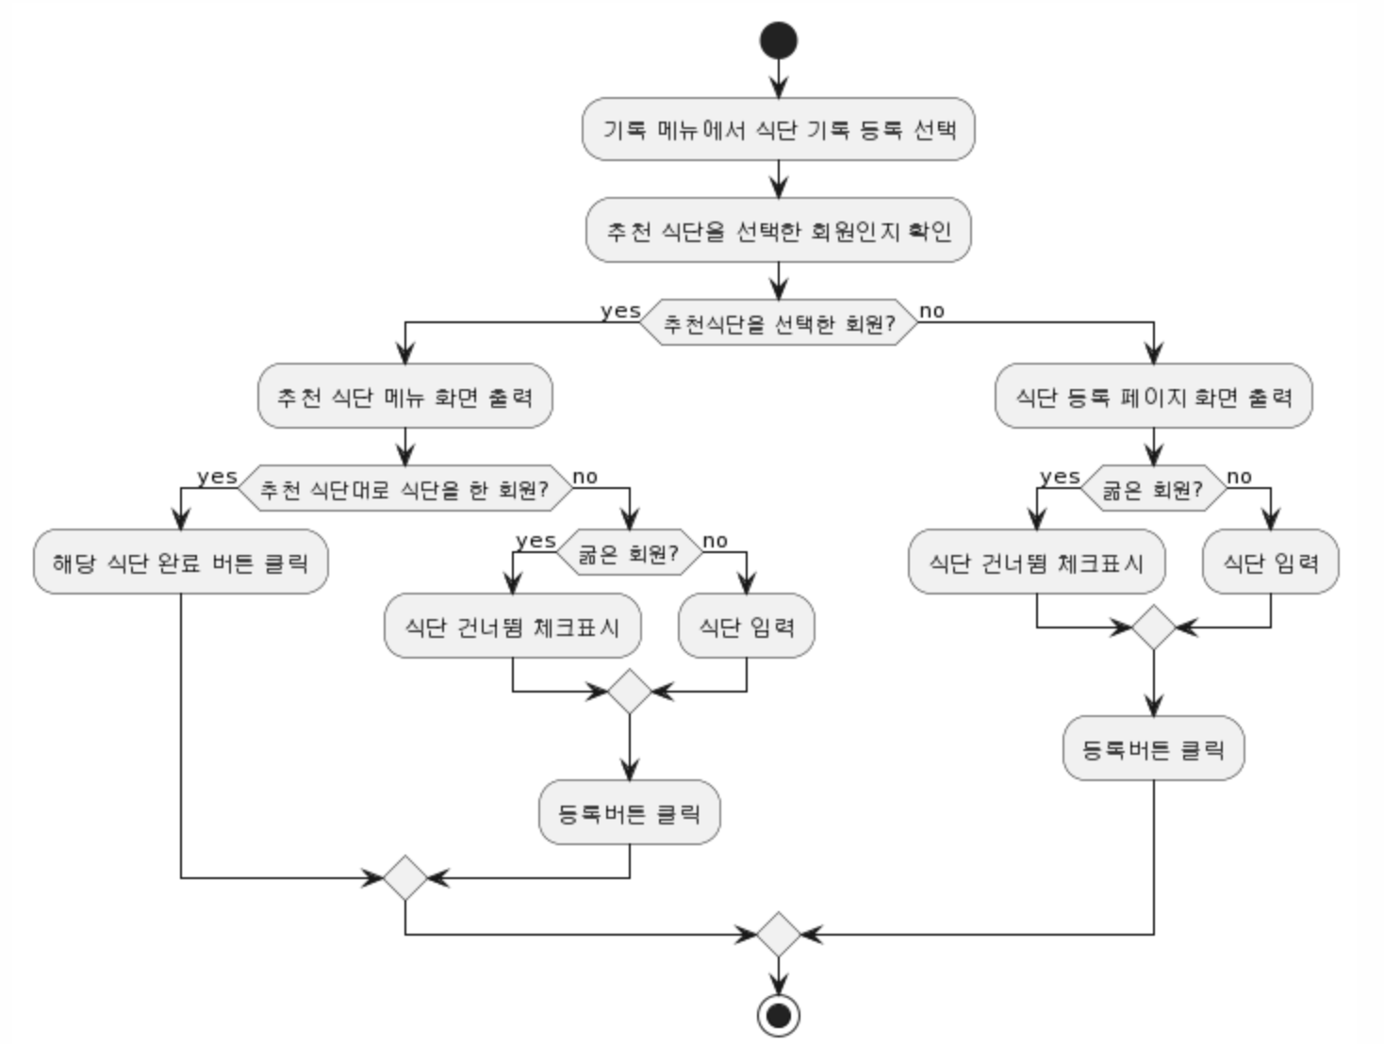

2. 식단 기록 등록(구획면)

@startuml
|회원|
start
:기록 메뉴에서 식단 기록 등록 선택;
|시스템|
:추천 식단을 선택한 회원인지 확인;
|DB|
:회원 정보 확인 요청(추천 식단을 선택한 회원인지 확인);
:회원 정보 확인;
|시스템|
:결과 반환;
|회원|
if (추천식단을 선택한 회원?) then (yes)
|시스템|
:추천 식단 메뉴 화면 출력;
|회원|
if (추천 식단대로 식단을 한 회원?) then (yes)
:해당 식단 완료 버튼 클릭;
else (no)
if (굶은 회원?) then (yes)
:식단 건너뜀 체크표시;
else (no)
:식단 입력;
endif
:등록버튼 클릭;
endif

else (no)
|시스템|
:식단 등록 페이지 화면 출력;
|회원|
if (굶은 회원?) then (yes)
:식단 건너뜀 체크표시;
else (no)
:식단 입력;
endif
:등록버튼 클릭;
endif
|DB|
:'등록이 완료되었습니다.' 라는 메시지 출력;
stop
@enduml
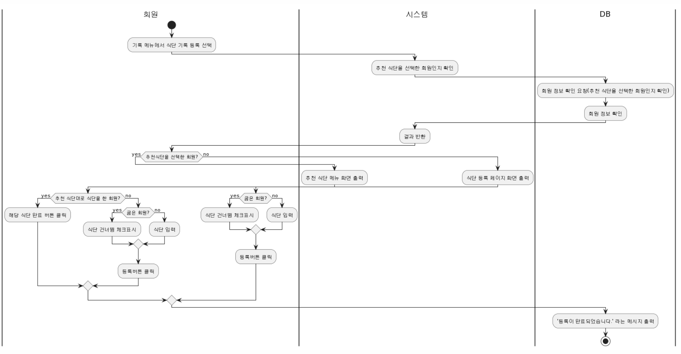
2. 식단 기록 등록 - 대안 흐름(수정)

@startuml
start
:기록 메뉴에서 수정 선택;
:날짜와 아침/점심/저녁 리스트 화면 출력;
:수정하고 싶은 날짜와 아침or점심or저녁 중 하나를 선택;
:회원 식단 정보 확인;
:회원이 선택한 식단 화면 출력;
if (최종적으로 선택한 식단을 수정하고싶은 회원?) then (yes)
:식단 내용을 수정;
:수정 버튼 클릭;
:'수정이 완료되었습니다.' 라는 메시지 출력;
else (no)
:취소버튼 클릭;
:기록 메뉴 페이지로 되돌아감;
endif
stop
@enduml
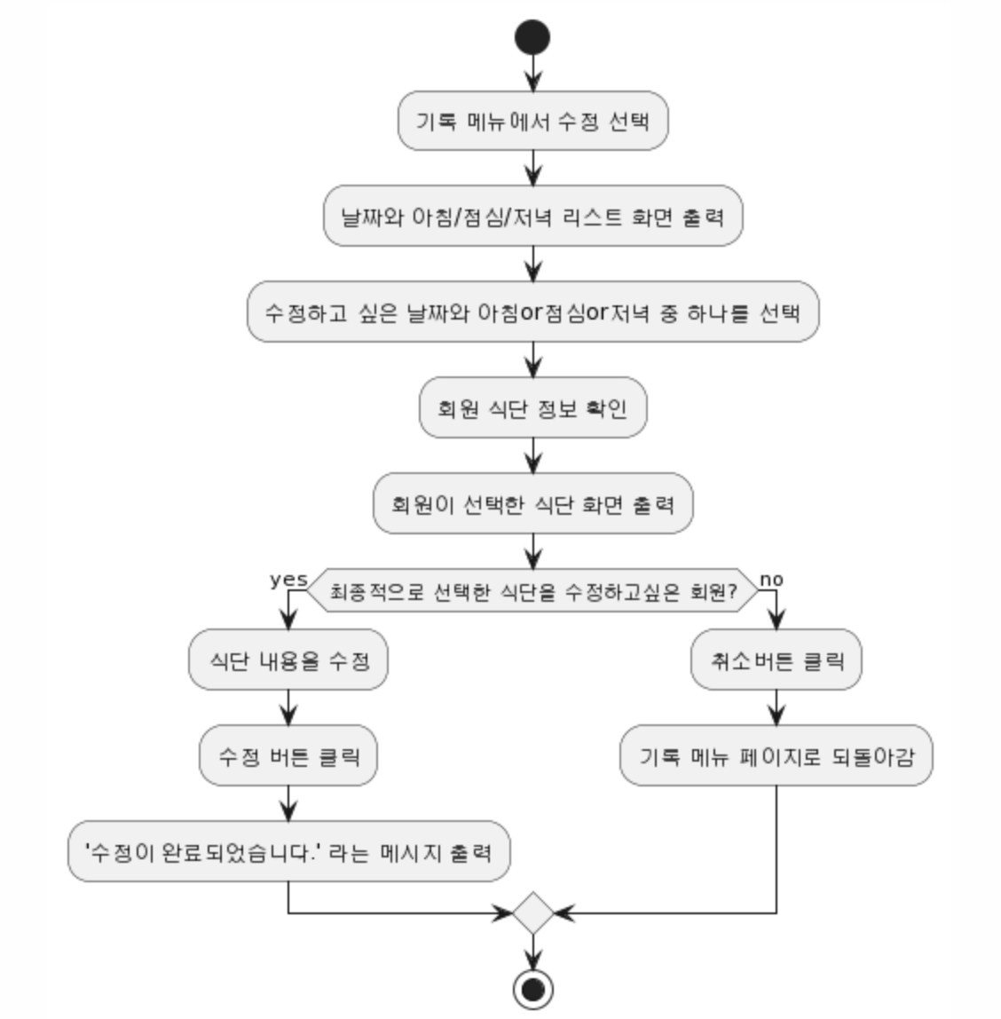

2. 식단 기록 등록(구획면) - 대안 흐름(수정)

@startuml
|회원|
start
:기록 메뉴에서 수정 선택;
|시스템|
:날짜와 아침/점심/저녁 리스트 화면 출력;
:회원정보 확인 요청(회원 식단 정보);
|DB|
:회원정보 확인;
:결과 반환;
|회원|
:수정하고 싶은 날짜와 아침or점심or저녁 중 하나를 선택;
|시스템|
:회원 식단 정보 확인;
:회원이 선택한 식단 화면 출력;
|회원|
if (최종적으로 선택한 식단을 수정하고싶은 회원?) then (yes)
:식단 내용을 수정;
:수정 버튼 클릭;
|DB|
:'수정이 완료되었습니다.' 라는 메시지 출력;
else (no)
:취소버튼 클릭;
|시스템|
:기록 메뉴 페이지로 되돌아감;
endif
stop
@enduml

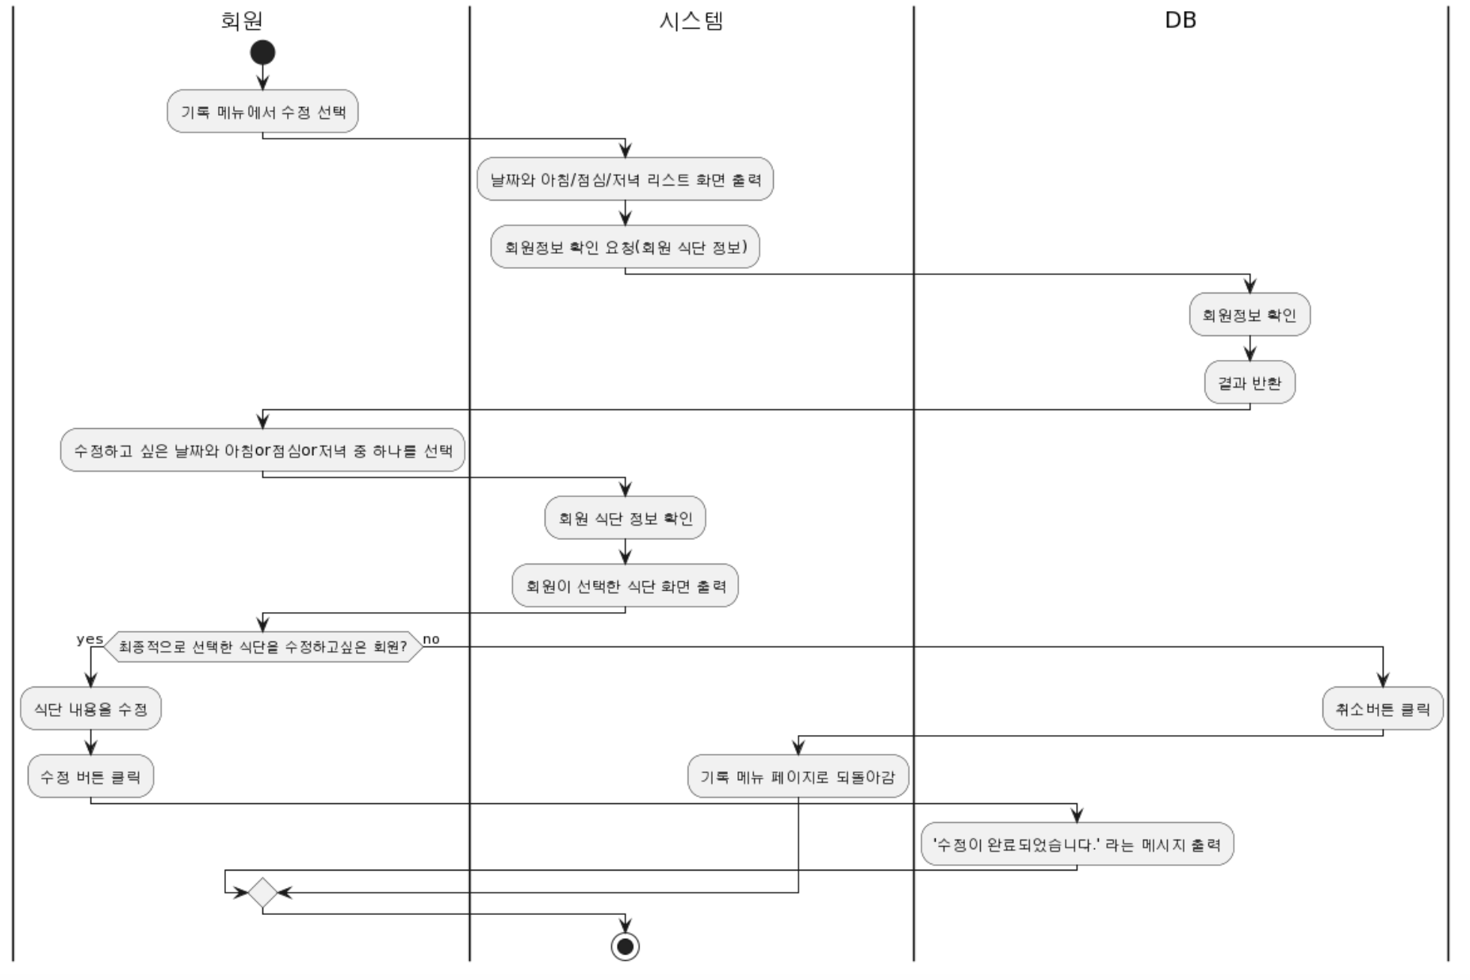

2. 식단 기록 등록 - 대안 흐름(삭제)

@startuml
start
:기록 메뉴에서 삭제 선택;
:수정하고 싶은 날짜와 아침or점심or저녁 중 하나를 선택;
:회원 식단 정보 확인;
:회원이 선택한 식단 화면 출력;
if (최종적으로 선택한 식단을 삭제하고싶은 회원?) then (yes)
:삭제 버튼 클릭;
:'삭제가 완료되었습니다.' 라는 메시지 출력;
else (no)
:취소버튼 클릭;
:기록 메뉴 페이지로 되돌아감;
endif
stop
@enduml
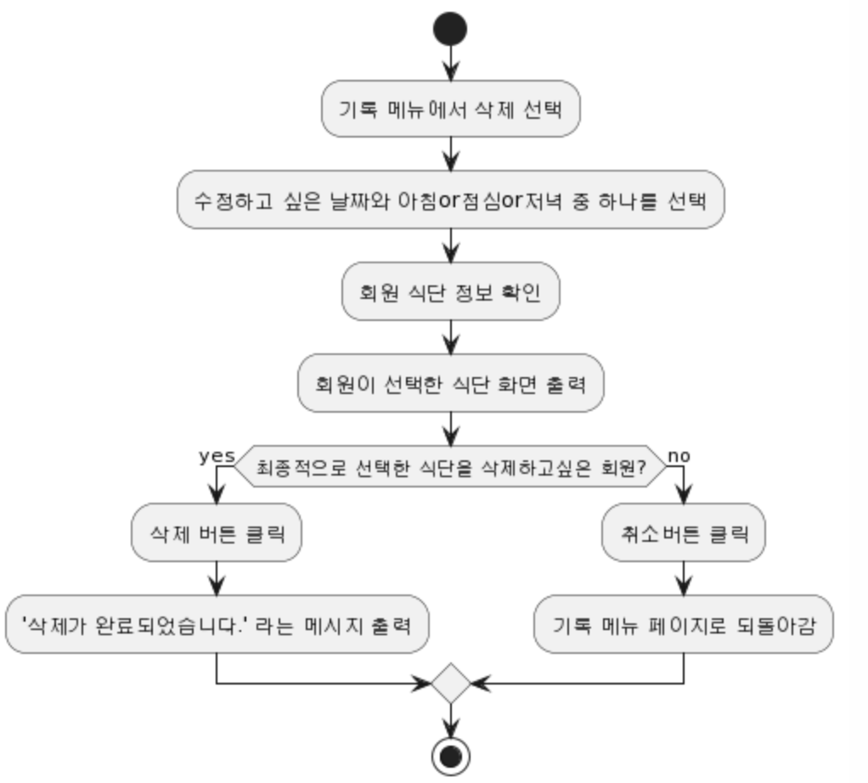

2. 식단 기록 등록(구획면) - 대안 흐름(삭제)

@startuml
|회원|
start
:기록 메뉴에서 삭제 선택;
|시스템|
:날짜와 아침/점심/저녁 리스트 화면 출력;
:회원정보 확인 요청(회원 식단 정보);
|DB|
:회원정보 확인;
:결과 반환;
@startuml
|회원|
start
:기록 메뉴에서 삭제 선택;
|시스템|
:날짜와 아침/점심/저녁 리스트 화면 출력;
:회원정보 확인 요청(회원 식단 정보);
|DB|
:회원정보 확인;
:결과 반환;
|회원|
:삭제하고 싶은 날짜와 아침or점심or저녁 중 하나를 선택;
|시스템|
:회원 식단 정보 확인;
:회원이 선택한 식단 화면 출력;
|회원|
if (최종적으로 선택한 식단을 삭제하고싶은 회원?) then (yes)
:삭제 버튼 클릭;
|DB|
:'삭제가 완료되었습니다.' 라는 메시지 출력;
else (no)
:취소버튼 클릭;
|시스템|
:기록 메뉴 페이지로 되돌아감;
endif
stop
@enduml
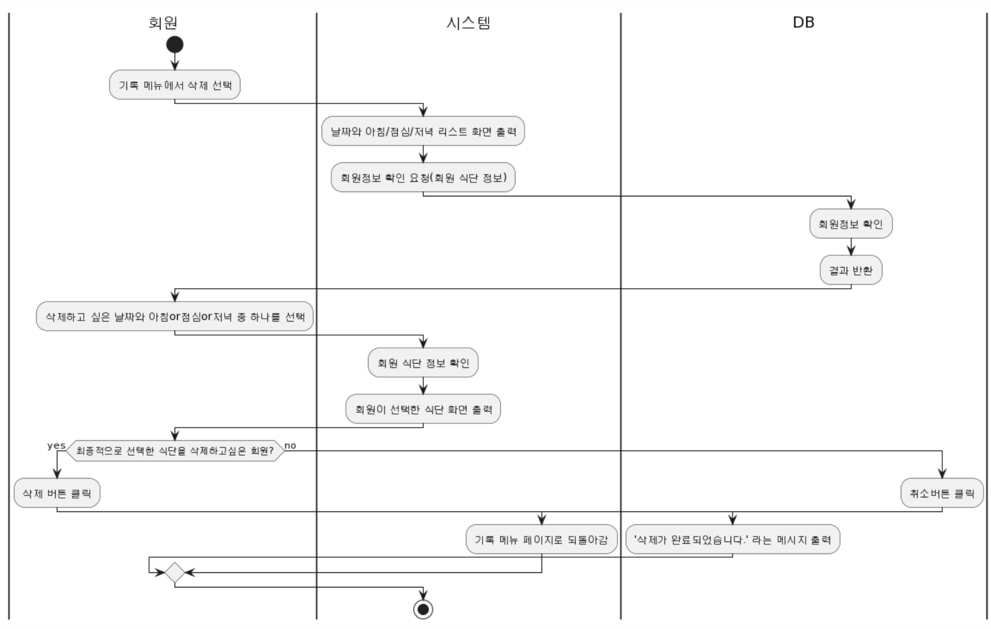

3.게시물 등록(회원)
@startuml
start
:커뮤니티 메뉴에서 게시글 등록버튼 클릭;
:제목 및 내용 입력 화면 출력;
: 내용 작성 및 완료버튼 클릭;
:완료창 출력;
stop
@enduml
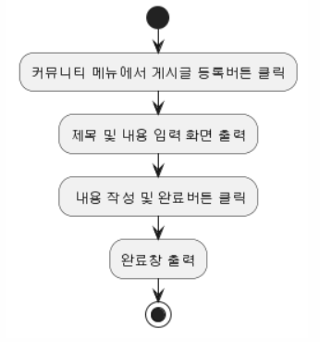

4. 회원 정보 관리(관리자)

@startuml
start
:회원정보 내역 클릭;
:회원정보 확인;
:회원정보 출력;
:수정(삭제)할 회원 클릭;
switch(회원정보 수정 또는 삭제?)
case(수정)
:회원정보 수정;
:수정 버튼 클릭;
case(삭제)
:삭제 버튼 클릭;
endswitch
:'수정(삭제)이 완료되었습니다.'라는 메시지 출력;
stop
@enduml

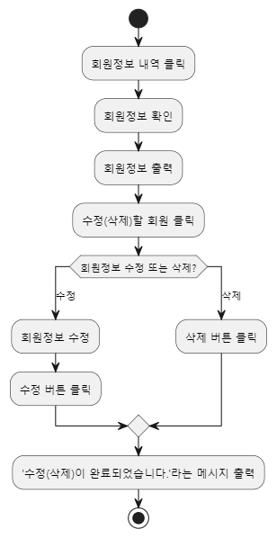

4. 회원 정보 관리(구획면)

@startuml
|관리자|
start
:회원정보 내용 클릭;
|시스템|
:회원정보 확인 요청;
|DB|
:회원정보 확인;
:결과 반환;
|관리자|
:수정(삭제)할 회원 클릭;
|시스템|
:회원정보 수정 가능 상태로 변환;
|관리자|
switch(회원정보 수정 또는 삭제 중에 선택)
case (수정)
:회원 정보 수정;
:수정버튼 클릭;
case (삭제)
|관리자|
:삭제버튼 클릭;
endswitch
|시스템|
:수정, 삭제된 회원 정보 전달;
|DB|
:수정, 삭제된 정보 저장;
:'수정(삭제)이 완료되었습니다.' 메시지 출력;
|관리자|
stop
@enduml

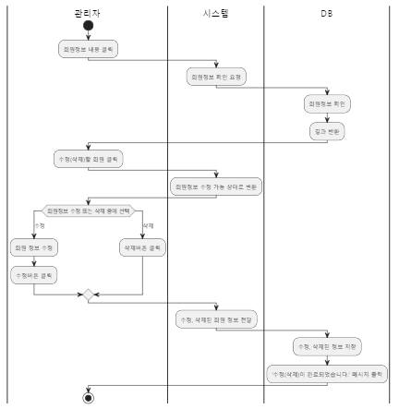

5. 추천식단 등록(관리자)

@startuml
start
:추천식단 내역 버튼 클릭;
:추천식단 내역 화면 출력;
if (최종적으로 추천식단을 등록?) then (yes)
repeat
:추천식단 정보 입력;
:완료 버튼 클릭;

repeat while(적절한 양식 여부 판별) is(no) not(yes)
:'추천식단 등록이 완료되었습니다.' 라는 메시지 출력;

else (no)
:취소버튼 클릭;
:'추천식단 등록이 취소되었습니다.' 라는 메시지 출력;

endif
stop
@enduml

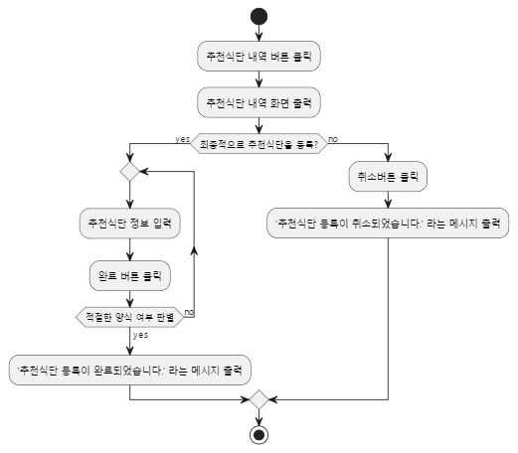

5. 추천식단 등록(관리자) - 구획면

@startuml
|관리자|
start
:추천식단 등록 버튼 클릭;
|시스템|
:추천식단 등록창 출력;

|관리자|

if (최종적으로 추천식단을 등록?) then (yes)
repeat
:새로운 추천식단 작성;
:완료 버튼 클릭;
|시스템|
backward:'양식에 맞추어서 다시 작성해주십시오'라는 메시지 출력;

|시스템|
repeat while(적절한 양식 여부 판별) is(no) not(yes)

:'추천식단 등록이 완료되었습니다.' 라는 메시지 출력;

|관리자|
else (no)
:
새로운 추천식단 작성 도중 취소버튼 클릭;

|시스템|
:'추천식단 등록이 취소되었습니다.' 라는 메시지 출력;
|시스템|
endif

|DB|
:등록된 추천식단 저장;
stop
@enduml

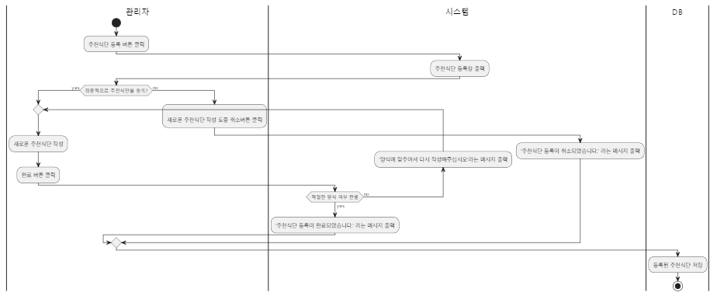

6. 게시물 관리(관리자)
@startuml
start
:커뮤니티 메뉴에서 게시글 등록버튼 클릭;
:제목 및 내용 입력 화면 출력;
: 내용 작성 및 완료버튼 클릭;
:완료창 출력;
stop
@enduml


7. 좋아요 등록
@startuml
start
:게시글에서 좋아요 버튼 클릭;
:예, 아니오화면 출력;
if (예 or 아니오) then (예)
:완료창 출력;
else(아니오)
:게시글로 복귀;

endif
stop
@enduml
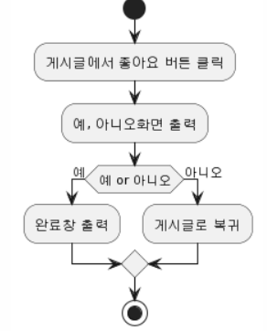
8. 회원 댓글 등록
@startuml
start
:게시물에서 댓글 등록버튼 클릭;
:댓글 입력 화면 출력;
: 내용 작성 및 등록버튼 클릭;
:등록 완료창 출력;
stop
@enduml
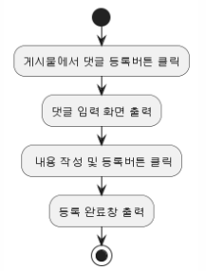
8. 회원 댓글 삭제
@startuml
start
:댓글 삭제버튼 클릭;
if (최종적으로 해당 댓글을 삭제하고싶은 회원?) then (yes)
:삭제 버튼 클릭;
:'삭제가 완료되었습니다.' 라는 메시지 출력;
else (no)
:취소버튼 클릭;
endif
:해당 게시물 페이지 새로고침;
stop
@enduml
